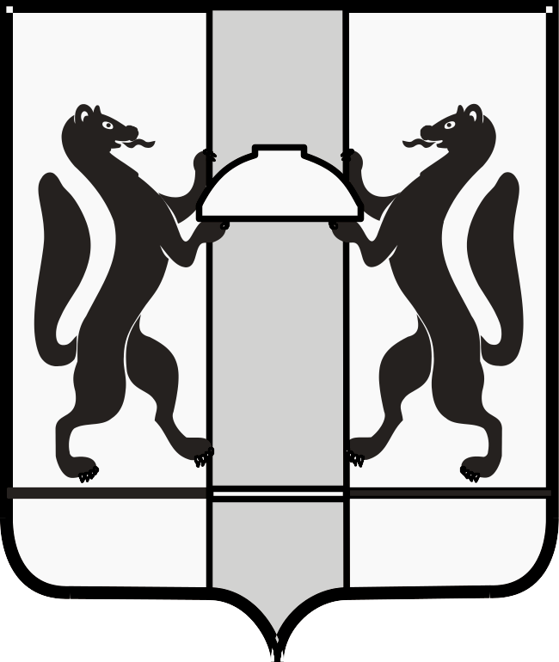

ЗАКОНОДАТЕЛЬНОЕ СОБРАНИЕ НОВОСИБИРСКОЙ ОБЛАСТИ

К О М И Т Е Т
ПО АГРАРНОЙ ПОЛИТИКЕ, ПРИРОДНЫМ РЕСУРСАМ И ЗЕМЕЛЬНЫМ ОТНОШЕНИЯМ

ул. Кирова, 3, к.405, 404г. Новосибирск, 630007
телефоны: 296-53-66; 296-53-67
e-mail: k_agro@zsnso.ru; http://www.zsnso.ru

№ 16

ПРОЕКТ

ПОВЕСТКА
заседания комитета 17.09.2026

Начало в 12-00
Малый зал

Приглашенные: 17 человек (список прилагается).

1. О повестке и регламенте заседания комитета.
Доклад: Субботин Денис Викторович – председатель комитета по аграрной политике, природным ресурсам и земельным отношениям.

2. О проекте закона Новосибирской области «О переводе земельного участка с кадастровым номером с кадастровым номером 54:07:057406:741 из состава земель одной категории в другую» (первое чтение).
Доклад: Шилохвостов Роман Геннадьевич – руководитель департамента имущества и земельных отношений Новосибирской области.

3. О проекте закона Новосибирской области «О переводе земельного участка с кадастровым номером 54:07:057406:750 из состава земель одной категории в другую» (первое чтение).
Доклад: Шилохвостов Роман Геннадьевич – руководитель департамента имущества и земельных отношений Новосибирской области.

4. О проекте закона Новосибирской области «О переводе земельного участка с кадастровым номером 54:20:030501:1671 из состава земель одной категории в другую» (первое чтение).
Доклад: Шилохвостов Роман Геннадьевич – руководитель департамента имущества и земельных отношений Новосибирской области.

5. О проекте закона Новосибирской области «О переводе земельного участка с кадастровым номером 54:07:057409:1793 из состава земель одной категории в другую» (первое чтение).
Доклад: Шилохвостов Роман Геннадьевич – руководитель департамента имущества и земельных отношений Новосибирской области.

6. О проекте закона Новосибирской области «О переводе земельного участка с кадастровым номером 54:07:057409:1795 из состава земель одной категории в другую» (первое чтение).
Доклад: Шилохвостов Роман Геннадьевич – руководитель департамента имущества и земельных отношений Новосибирской области.

7. О проекте закона Новосибирской области «О переводе земельного участка с кадастровым номером 54:07:057401:8797 из состава земель одной категории в другую» (первое чтение).
Доклад: Шилохвостов Роман Геннадьевич – руководитель департамента имущества и земельных отношений Новосибирской области.

8. О проекте закона Новосибирской области «О переводе земельного участка с кадастровым номером 54:07:057401:8803 из состава земель одной категории в другую» (первое чтение).
Доклад: Шилохвостов Роман Геннадьевич – руководитель департамента имущества и земельных отношений Новосибирской области.

9. О постановлении Правительства Новосибирской области «Об установлении перечня опасных видов инвазивных (чужеродных) растений, которые не отнесены к карантинным объектам и сорным растениям и в отношении которых должны приниматься меры по их выявлению, предотвращению их распространения и их уничтожению на территории Новосибирской области, за исключением случая, предусмотренного пунктом 4 статьи 50.1 Федерального закона от 10.01.2002 № 7-ФЗ «Об охране окружающей среды».
Доклад: Шестернин Евгений Анатольевич – министр природных ресурсов и экологии Новосибирской области.

10. О ходе уборочной кампании 2026 года в Новосибирской области.
Доклад: Михайлов Андрей Геннадьевич – заместитель Председателя Правительства Новосибирской области – министр сельского хозяйства Новосибирской области.

11. О награждении.
Доклад: Субботин Денис Викторович – председатель комитета по аграрной политике, природным ресурсам и земельным отношениям.

12. Разное.

Председатель комитета Д.В. Субботин
Приложение

Список приглашенных

- Гончарова Елена Анатольевна – председатель Контрольно-счетной палаты Новосибирской области;
- Гриднева Галина Борисовна – председатель Общественной палаты Новосибирской области;
- Заикина Светлана Сергеевна – руководитель Регионального исполкома Общероссийского общественного движения «Народный фронт «За Россию» в Новосибирской области;
- Магеров Алексей Иванович – начальник управления ветеринарии Новосибирской области;
- Михайлов Андрей Геннадьевич – заместитель Председателя Правительства Новосибирской области – министр сельского хозяйства Новосибирской области;
- Никитин Алексей Станиславович – участник проекта «В одной команде со СВОими»;
- Новосёлов Валерий Иванович – председатель Общественного совета при Законодательном Собрании Новосибирской области;
- Панфёров Андрей Борисович – и.о. Уполномоченного по защите прав предпринимателей в Новосибирской области;
- Парфенцова Татьяна Михайловна – член Общественного совета при Законодательном Собрании Новосибирской области;
- Саблина Елена Николаевна – аудитор Контрольно-счетной палаты Новосибирской области;
- Сальников Алексей Иванович – председатель совета Ассоциации крестьянских (фермерских) хозяйств и сельскохозяйственных кооперативов Новосибирской области;
- Сколубович Юрий Леонидович – председатель Общественного совета при министерстве природных ресурсов и экологии Новосибирской области;
- Тишуров Станислав Александрович – региональный директор АО «Россельхозбанк»;
- Толстых Вячеслав Леонидович – старший помощник прокурора Новосибирской области по взаимодействию с законодательными и исполнительными органами, органами местного самоуправления;
- Трифанов Сергей Николаевич – участник проекта «В одной команде со СВОими»;
- Шестернин Евгений Анатольевич – министр природных ресурсов и экологии Новосибирской области;
- Шилохвостов Роман Геннадьевич – руководитель департамента имущества и земельных отношений Новосибирской области.

